Académie d'AMIENS Baccalauréat ES - Session 2013 | Epreuve orale de Sciences économiques et sociales (Enseignement de spécialité « ECONOMIE APPROFONDIE » : coefficient 9) | N° du sujet : 13c9-2-12-3
Durée de la préparation : 30 minutes | Le candidat s’appuiera sur les 2 documents pour répondre à la question principale.  Les questions complémentaires 2 et 3 porteront sur l’enseignement de spécialité | Durée de l'interrogation : 20 minutes
Thème de la question principale : Comment rendre compte de la mobilité sociale ?
Question principale (sur 10 points) :
Vous analyserez l’influence de l’école sur la mobilité sociale.

Questions complémentaires (sur 10 points) :
1) Donnez la signification de chaque valeur entourée. (document 1) (4 points)
2) Distinguez le système de retraite par répartition et le système par capitalisation. (3 points)
3) Présentez la nature et la variété des barrières à l’entrée sur un marché qui peuvent expliquer l’existence d’un pouvoir de marché. (3 points)

DOCUMENT 1 : Comparaison des niveaux d’étude et des groupes socioprofessionnels des fils¹ par rapport aux pères
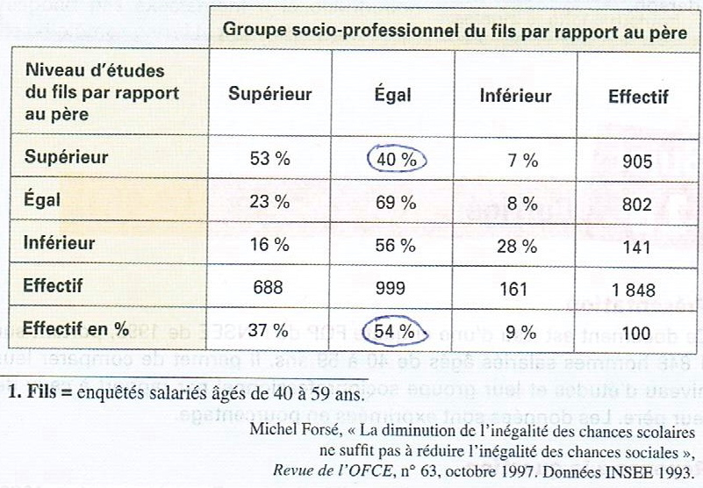

DOCUMENT 2
« Dans les pays occidentaux, et particulièrement en France, l’éducation reste le principal moyen de s’élever dans l’échelle sociale. De fait, au cours du 20ème siècle, la mobilité sociale a été largement alimentée par l’augmentation massive de la scolarisation à partir des générations nées aux alentour des années 30, qui s’accompagne d’une diminution des inégalités scolaires entre groupes sociaux. (...) Ultérieurement, l’allongement de la scolarité des filles portera à un niveau jamais égalé : c’est aujourd’hui plus de 60% d’une génération (et près de 70% des filles) qui obtient le baccalauréat. »
Xavier Molénat, « la mobilité sociale en panne », Sciences humaines, n°209, nov 2009

